Пример задачи выполненной

в структурном стиле программирования

Задача.  
Найти простые числа, используя Решето Эратосфена.

Пояснение: С клавиатуры вводится число N (типа int). Используя алгоритм «Решето Эратосфена» необходимо найти все простые числа (т.е. делящиеся только на себя и на единицу) в интервале [0;N].

using System;

namespace SieveOfEratosthenesTask

{

class Program

{

static void Main(string[] args)

{

Console.WriteLine("Реализация алгоритма \"Решето Эратосфена\" -");

Console.WriteLine("алгоритм нахождения всех простых чисел до\n"

+ "некоторого целого числа n, который приписывают\n"

+ "древнегреческому математику Эратосфену Киренскому");

Console.WriteLine("Введите целое число N");

int n = int.Parse(Console.ReadLine());

bool[] targetArray = new bool[n];

targetArray = TrueValuesInintializer(targetArray);

targetArray = ToSieveOfEratosthenesSorting(targetArray);

Console.WriteLine("Список простых чисел: ");

ShowSortingArray(targetArray);

Console.ReadKey();

}

static bool[] TrueValuesInintializer(bool[] array)

{

for (int i = 0; i < array.Length; i++)

array[i] = true;

return array;

}

static bool [] ToSieveOfEratosthenesSorting(bool [] array)

{

var t = 0;

for (int i = 2; i \* i < array.Length; i++)

{

if (array[i] == true)

for (int j = i \* i; j < array.Length; j = ++t \* i + i \* i)

array[j] = false;

t = 0;

}

return array;

}

static void ShowSortingArray (bool [] array)

{

for (int i = 0; i < array.Length; i++)

if (array[i] == true)

Console.WriteLine(i);

}

}

}

Пример работы программы на разных входных данных

Входные данные: тип Int32 число N = 38.

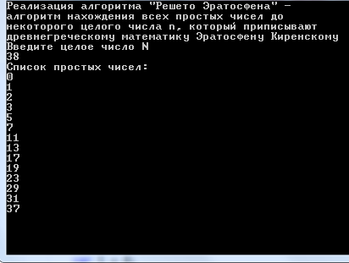

Входные данные: тип Int32 число N = 44.

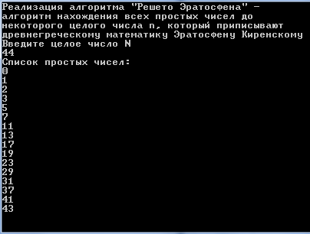

Блок-схема алгоритма «Решето Эратосфена»

